1. Поясните понятие **GraphQL**.

**GraphQL** — **это** язык запросов, используемый клиентскими приложениями для работы с данными

1. Поясните понятие схема **GraphQL**.

Для создания схем в GraphQL используется собственный язык Schema Definition Language (SDL). SDL обладает интуитивно понятным синтаксисом и универсален для любой используемой технологии Для создания схем в GraphQL используется собственный язык Schema Definition Language (SDL). SDL обладает интуитивно понятным синтаксисом и универсален для любой используемой технологии.

1. Расшифруйте аббревиатуру **SDL GraphQL**.
2. Поясните понятие **resolver** **GraphQL**.

В этом файле будут размещены инструкции по выполнению операций GraphQL.

1. Поясните понятие **query GraphQL**.
2. Поясните понятие **mutation** **GraphQL**

В GraphQL изменения — способ модифицировать данные на сервере и получить обработанную информацию. Этот процесс можно рассматривать как аналогичный концепции CUD (Create, Update, Delete) в стандарте REST.

1. Поясните понятие **subscription GraphQL**.

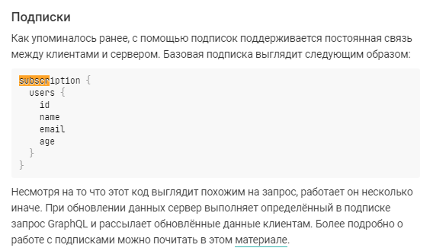

1. Поясните понятие **context GraphQL**.

 A value which is provided to every resolver and holds important contextual information like the currently logged in user, or access to a database.

1. Поясните схему работы модуля **graphql**

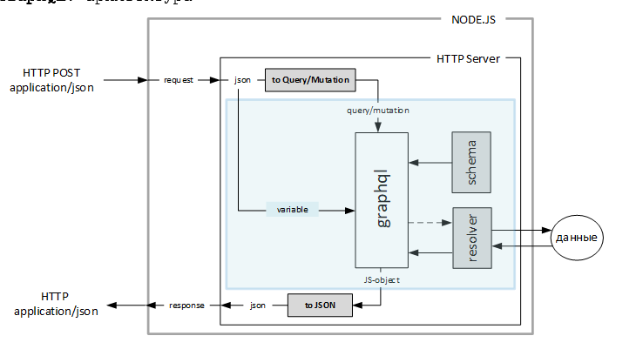

1. Поясните следующие компоненты **subscription, interface, enum, fragment, union схемы GraphQL.**

Как и многие системы типов, GraphQL поддерживает интерфейсы. Интерфейс-это абстрактный тип, который включает в себя определенный набор полей, которые тип должен включать в себя для реализации интерфейса.



**fragment**

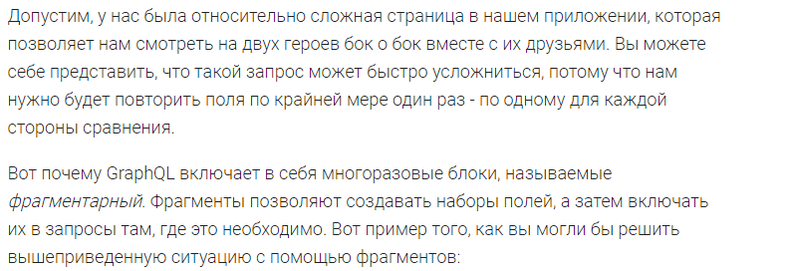

**Union**

Типы объединения очень похожи на интерфейсы, но они не задают никаких общих полей между типами.